Министерство науки и высшего образования Российской Федерации
Федеральное государственное бюджетное
образовательное учреждение высшего образования
‹‹Уфимский университет науки и технологий››

Отчёт
Лабораторная работа №1
Функциональное программирование
Тема: «Знакомство с интерпретатором Hugs. Выполнение математических операций в интерпретаторе. Простейшие генераторы списков. Логические функции, функции сравнения, функции работы с перечислимыми типами данных. Простейшие списочные и кортежные функции»

Выполнил:
Студент группы ПРО-433
ИИМРТ ВМиК
Хакимов Илья Александрович

Проверила:
Доцент
ИИМРТ ВМиК
Усманова Анжелика Рашитовна

Уфа
2024 год
Содержание:
Задание 1. 3
Задание 2. 4
Задание 3. 5
Задание 4. 7
Задание 5. 8
Вариант 3.

Задание 1.
Вычислите числовое выражение

(8.12 + 2**(8.12 + 3.04)) / (sin (8.12 + 1/3.04)**2)
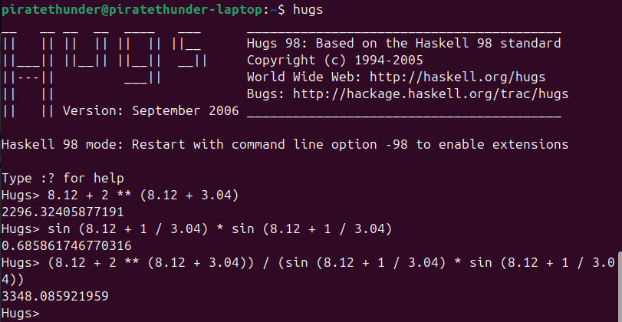
Рисунок 1

Задание 2.
Вычислите логическое выражение
Верно только одно из двух утверждений: 1) остаток от деления 84 на 9 не больше, чем наибольший общий делитель 34 и 68 2) второй элемент кортежа (‘a’,’b’) входит в строку “abcdef”, которую перевернули и удалили после этого 2 первых элемента.

(mod 84 9 <= gcd 34 68) /= elem (snd ('a', 'b')) (drop 2 (reverse "abcdef"))
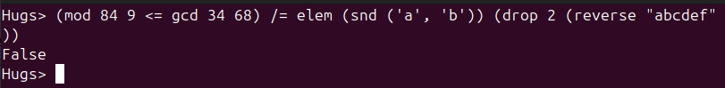
Рисунок 2

Задание 3.
Получите списки с помощью генератора списков
а) арифметическую прогрессию с первым элементом и разностью , с элементами, не превышающими значения . (в варианте указаны три числа, соответствующие , и , соответственно);
б) первые 20 элементов списка, указанного в варианте;
в) получить список, описанный в варианте, и найти число его элементов .
а) 1,8, 94;
б) центрированные семиугольные числа
в) Расписание на день должно состоять из 4 пар. Найти все комбинации расписаний, если общее число предметов 9 (предметы придумать самостоятельно) и их число.

a) [1, (1+8)..94]
б) take 10 [div (7*n*n-7*n+2) 2 | n <- [1..]]
в) [[a, b, c, d] | a <- ["Computer modeling", "Parallel and distributed computing", "Real-time systems", "Fundamentals of Mobile Application Design and Programming", "Functional programming", "Pattern Recognition and Machine Learning", "Networks and Telecommunications", "Fundamentals of Control Theory", "Decision Theory"], b <- ["Computer modeling", "Parallel and distributed computing", "Real-time systems", "Fundamentals of Mobile Application Design and Programming", "Functional programming", "Pattern Recognition and Machine Learning", "Networks and Telecommunications", "Fundamentals of Control Theory", "Decision Theory"], c <- ["Computer modeling", "Parallel and distributed computing", "Real-time systems", "Fundamentals of Mobile Application Design and Programming", "Functional programming", "Pattern Recognition and Machine Learning", "Networks and Telecommunications", "Fundamentals of Control Theory", "Decision Theory"], d <- ["Computer modeling", "Parallel and distributed computing", "Real-time systems", "Fundamentals of Mobile Application Design and Programming", "Functional programming", "Pattern Recognition and Machine Learning", "Networks and Telecommunications", "Fundamentals of Control Theory", "Decision Theory"]]
(take 10 / length)

Рисунок 3

Задание 4.
Реализуйте функцию myexpr(определив самостоятельно тип и необходимое число аргументов), позволяющую вычислить выражение из задания 1. Убедитесь в равенстве ответов. Продемонстрируйте работу функции при каких-нибудь 3 наборах аргументов, отличных от начальных (в задании 1).
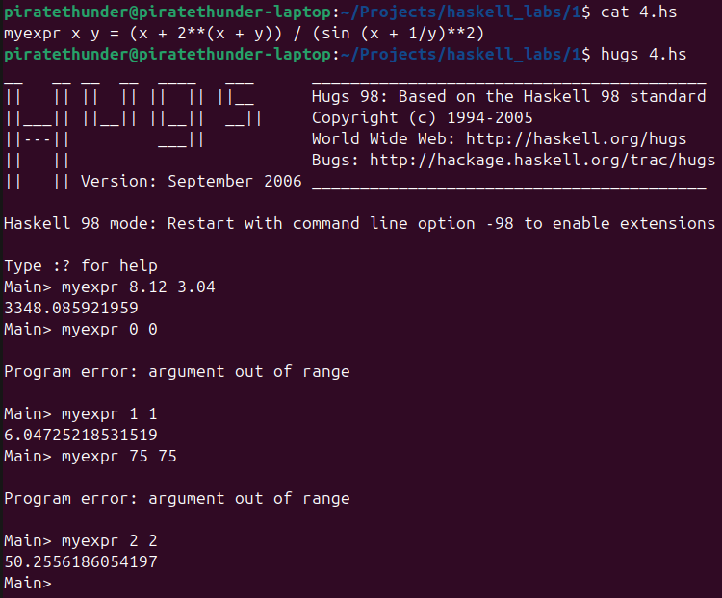
Рисунок 4
myexpr x y = (x + 2**(x + y)) / (sin (x + 1/y)**2)

Задание 5.
a) Проверить, содержится ли минимальный элемент первого списка во втором списке.
б) Дан числовой список и кортеж двух чисел. Присоединить к списку в качестве первого и последнего элементов первый и второй элементы кортежа соответственно.
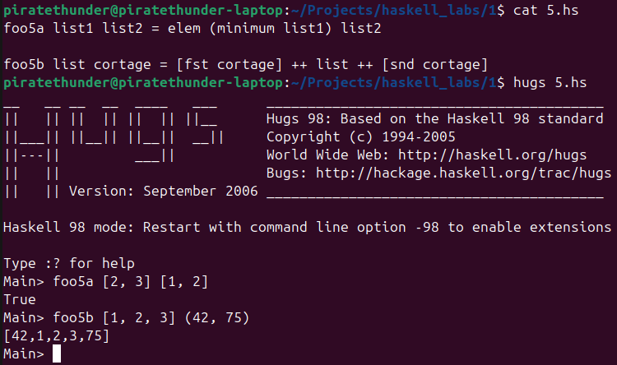
Рисунок 5
а) foo5a list1 list2 = elem (minimum list1) list2
б) foo5b list cortage = [fst cortage] ++ list ++ [snd cortage]

